# 配置记录

## 1、系统安装：Ubuntu16.04发行版

a) x86/arm64机器安装desktop版本iso文件，如server版本则参考b)；

b)完成server版本安装后依次执行如下命令：

sudo apt update

sudo apt upgrade

sudo apt dist-upgrade

sudo apt install ubuntu-desktop

sudo reboot

## 2、Desktop Sharing远程桌面环境搭建

a) dconf安装配置

在Terminal上运行：apt install dconf-tools

安装完成后执行命令dconf-editor，打开后依次选择org 🡪 gnome 🡪 desktop 🡪 remote-access

按照下图进行配置：

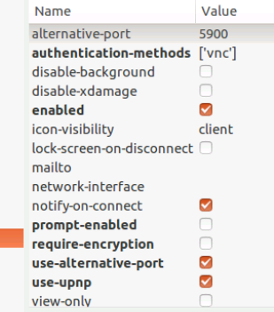

b) Desktop Sharing设置

Ubuntu桌面系统搜索Desktop Share：

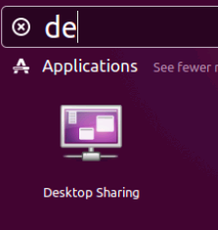

打开后在下图红框中输入连接密码：

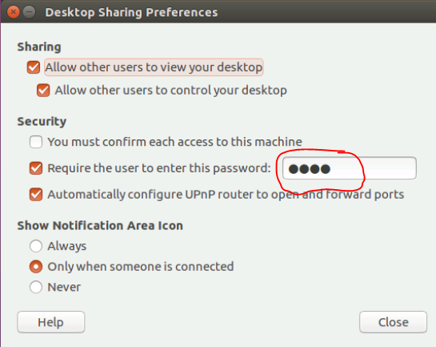

3、安装ROS\Autoware

a) 依据如下页面安装ROS Kinetic

<http://wiki.ros.org/kinetic/Installation/Ubuntu>

按照如下命令序列依次执行：

$ sudo sh -c 'echo "deb http://packages.ros.org/ros/ubuntu $(lsb_release -sc) main" > /etc/apt/sources.list.d/ros-latest.list'

$ sudo apt-key adv --keyserver hkp://ha.pool.sks-keyservers.net:80 --recv-key 421C365BD9FF1F717815A3895523BAEEB01FA116

$ sudo apt-get update

$ sudo apt-get install ros-kinetic-desktop-full

$ sudo rosdep init

$ rosdep update

$ echo "source /opt/ros/kinetic/setup.bash" >> ~/.bashrc

$ source ~/.bashrc

$ sudo apt-get install python-rosinstall python-rosinstall-generator python-wstool build-essential

b)依据如下页面安装Autoware并build

<https://github.com/CPFL/autoware>

$ sudo apt-get install ros-kinetic-desktop-full ros-kinetic-nmea-msgs ros-kinetic-nmea-navsat-driver ros-kinetic-sound-play ros-kinetic-jsk-visualization ros-kinetic-grid-map ros-kinetic-gps-common

$ apt-get install ros-kinetic-controller-manager ros-kinetic-ros-control ros-kinetic-ros-controllers ros-kinetic-gazebo-ros-control ros-kinetic-joystick-drivers

$ apt-get install libnlopt-dev freeglut3-dev qtbase5-dev libqt5opengl5-dev libssh2-1-dev libarmadillo-dev libpcap-dev gksu libgl1-mesa-dev libglew-dev python-wxgtk3.0 software-properties-common libmosquitto-dev libyaml-cpp-dev python-flask python-requests

$ cd $HOME

$ git clone <https://github.com/CPFL/Autoware.git>

$ cd ~/Autoware/ros/src

$ catkin_init_workspace

$ cd ../

$ ./catkin_make_release

c)运行Autoware

在Ubuntu桌面打开终端Terminal，运行如下命令：

$ cd $HOME/Autoware/ros

$ ./run

进入界面Quick Start标签页，在/.autoware/my_launch目录下点击Ref按键选择对应的launch文件；

Simulation标签页，点击Ref按键选择/.autoware/sample_moriyama_150324.bag，点击Play；

点击RViz，打开界面选择File🡪Open Config🡪~/Autoware/ros/src/.config/rviz/default.rviz

## 3、NVIDIA显卡安装

1）PPA方式安装

PPA是personal package archive的缩写，即个人包档案. 使用PPA,软件制作者可以轻松地发布软件,并且能够准确地对用户进行升级.Ubuntu用户使用PPA源将更加方便的获得软件的最新版本.

a)以root身份登录

add-apt-repository ppa:graphics-drivers/ppa

sudo apt-get update

root执行apt-get install nvidia-340 nvidia-settings-340

add-apt-repository ppa:nilarimogard/webupd8

apt-get update

调整分辨率：  
如果启动后显示分辨率不正常，需要修改xorg.conf。

cd /etc/X11

sudo cp xorg.conf xorg.conf.mybackup

sudo vi /etc/X11/xorg.conf

确认Device里面的Driver一项定义是"nvidia；

删除Monitor定义里面的Modeline一行；

Screen里面Modes一行改为

Modes "nvidia-auto-select"

修改后重新启动xserver

apt-get install gnome-session-flashback

 sudo apt-get install build-essential

关闭之后，打开终端，输入

    sudo nvidia-xconfig --add-argb-glx-visuals

退出X Server：以下三选一

sudo init 3（需root权限）

sudo /etc/init.d/lightdm stop

sudo service lightdm stop

b)启动X Server：

sudo init 5（与上对应）

sudo /etc/init.d/lightdm start

sudo service lightdm start

c)查看显卡信息：

lspci  | grep -i vga

Nvidia显卡安装信息查询：

Nvidia-smi

//d)驱动移除

# mv /lib/modules/3.0.0-12-generic/kernel/drivers/gpu/drm/nouveau/nouveau.ko /lib/modules/3.0.0-12-generic/kernel/drivers/gpu/drm/nouveau/nouveau.ko.org

重新加载

#update-initramfs –u

e)适合驱动版本查询

root执行apt-get install nvidia-340 nvidia-settings-340 nvidia-prime

add-apt-repository ppa:nilarimogard/webupd8

apt-get update

apt-get install prime-indicator

sh ***.run –no-opengl-files

* PPA安装Nvidia显卡驱动：

1、**卸载官方驱动**

卸载后查看已安装的包

dpkg -l grep| -i nvidia

* 关于bumblebee

Bumblebee是Linux下另一种双显卡控制软件，自带Nvidia驱动，但是经实测发现并不能启用N卡。 且安装Bumblebee过程中，会自动卸载电脑中原来的Nvidia驱动。

* 内核编译安装N卡

1. 官网下载对应驱动
2. 安装编译环境

# yum -y install gcc kernel-devel kernel-headers

## 4、Ubuntu系统文件磁盘空间分析

需求：查看Ubuntu系统文件占用磁盘空间

思路：双Ubuntu系统，通过系统一挂载系统二根目录，查看非运行状态下磁盘空间更准确

操作：

进入/mnt文件夹，创建sda1，sda2…目录用于挂载；

ls /dev/sda*查看磁盘sda下磁盘分区列表；

挂载系统二根目录到系统一sudo mount /dev/sda1 sda1

进入sda1挂载后的根目录，sudo du -d 1 –h列出根目录下各文件夹占用磁盘空间

# 问题记录

1. dconf-editor打开后无法勾选，dconf-tools安装过程提示：GLib-GIO-CRITICAL **: g_dbus_connection_get_unique_name: assertion 'G_IS_DBUS_CONNECTION (connection)' failed

解决方法：用 su - 命令切换到root "-”参数指示 su 开启一个登陆Shell(login shell)而不是非登陆Shell(non-login shell)这样 root 读取的是 root 本身的环境变量，而不是继承那个输入 su 命令用户的环境变量

1. ssh无法连接并提示REMOTE HOST IDENTIFICATION HAS CHANGED：

@@@@@@@@@@@@@@@@@@@@@@@@@@@@@@@@@@@@@@@@@@@@@@@@@@@@@@@@@@@

@    WARNING: REMOTE HOST IDENTIFICATION HASCHANGED!     @

@@@@@@@@@@@@@@@@@@@@@@@@@@@@@@@@@@@@@@@@@@@@@@@@@@@@@@@@@@@

原因：由于服务器重新安装系统了，所以会出现以上错误。

可用ssh-keygen -l -f ~/.ssh/known_hosts查看

解决方法：1）ssh-keygen -R 服务器端的ip地址2）重新连接ssh

3、vncviewer连接远程桌面后灰屏

解决方法：1）#apt-get install vnc4server（vncserver ：1 开启服务，vncserver -kill ：1 关闭这个连接号）；

2）第一次执行vncserver的时候需要为客户端连接设置8位的密码；（常用rootroot）；

3）打开服务后，根据客户端号连接。也可以指定客户端号，例如：$vncserver -geometry 1366x768 :1// 其中-geometry 指定客户端窗口的大小，:1 指的是客户端连接号// 客户端在vnc viewer中输入 192.168.0.253:1 来连接服务器；

4）出现灰色屏幕和×型鼠标是因为vncserver找不到指定的图形化软件

通过查看~/.vnc/xxx:1.log可以查看出现问题的原因。

说明一下，此处的日志1.log表示客户端号为1的连接日志。

error opening security policy file /etc/X11/xserver/SecurityPolicy

Could not init font path element /usr/X11R6/lib/X11/fonts/Type1/, removing from list!

Could not init font path element /usr/X11R6/lib/X11/fonts/Speedo/, removing from list!

Could not init font path element /usr/X11R6/lib/X11/fonts/misc/, removing from list!

Could not init font path element /usr/X11R6/lib/X11/fonts/75dpi/, removing from list!

Could not init font path element /usr/X11R6/lib/X11/fonts/100dpi/, removing from list!

Could not init font path element /usr/share/fonts/X11/75dpi/, removing from list!

Could not init font path element /usr/share/fonts/X11/100dpi/, removing from list!

5）需要更改~/.vnc/xstartup文件

在安装之前，我们先安装如下软件：  
$sudo apt-get install gnome-panel gnome-settings-daemon metacity nautilus gnome-terminal  
然后修改xstartup文件  
#!/bin/sh  
# Uncomment the following two lines for normal desktop:  
export XKL_XMODMAP_DISABLE=1  
 unset SESSION_MANAGER  
# exec /etc/X11/xinit/xinitrc  
unset DBUS_SESSION_BUS_ADDRESS  
gnome-panel &  
gnmoe-settings-daemon &  
metacity &  
nautilus &  
gnome-terminal &  
重启VNCserver，ok。

4、安装Nvidia显卡启动后黑屏

解决方法：

重新安装驱动。

I want to customize Ubuntu Server System in 16.04. After remove packages use "apt-get remove --purge xxx" and make ubuntu-server-amd64.iso, I try to install the system, but failed in the step "Select and install software" with no more information for me, just say "Installation step failed". In the 'syslog' prompt "The following packages have unmet dependencies: apparmor : Depends: python:any but it is not installable". How to solve it or avoid the prompt "Select and install software"? Thanks~